Tienes que programar una aplicación web sencilla que permita gestionar una serie de preferencias del usuario. La aplicación se dividirá en dos páginas:
- preferencias.php. Permitirá al usuario escoger sus preferencias y las almacenará en la sesión del usuario.
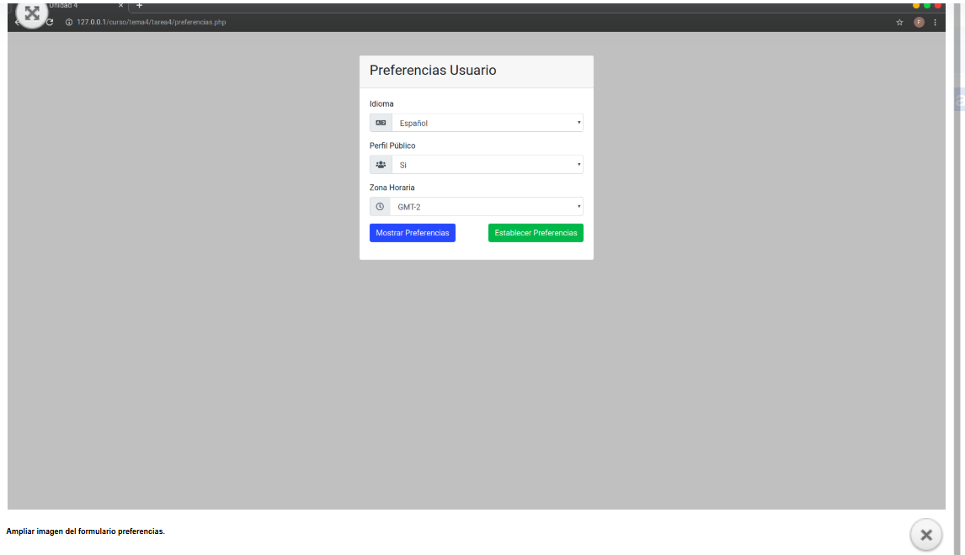
Mostrará un cuadro desplegable por cada una de las preferencias. Estas serán:
  - Idioma. El usuario podrá escoger un idioma entre "inglés" y "español".
  - Perfil público. Sus posibles opciones será "sí" y "no".
  - Zona horaria. Los valores en este caso estarán limitados a "GMT-2", "GMT-1", "GMT", "GMT+1" y "GMT+2".
Además en la parte inferior tendrá un botón con el texto "Establecer preferencias" y un enlace que ponga "Mostrar preferencias".
El botón almacenará las preferencias en la sesión del usuario y volverá a cargar esta misma página, en la que se mostrará el texto "Preferencia de usuario guardadas". Una vez establecidas esas preferencias, deben estar seleccionadas como valores por defecto en los tres cuadros desplegables.
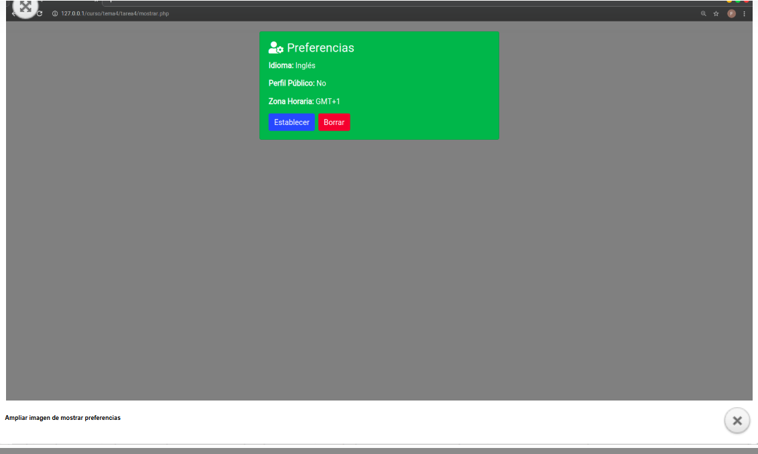
Captura de pantalla de Firefox (Elaboración propia)
El botón "Establecer preferencias" llevará a la página "mostrar.php".
- mostrar.php. Debe mostrar un texto con las preferencias que se encuentran almacenadas en la sesión del usuario. Además, en la parte inferior tendrá un botón con el texto "Borrar" y un otro que ponga "Establecer".

El botón borrará las preferencias de la sesión del usuario y volverá a cargar esta misma página, en la que se mostrará el texto "Preferencias Borradas.". Una vez borradas esas preferencias, se debe comprobar que sus valores no se muestran en el texto de la página.
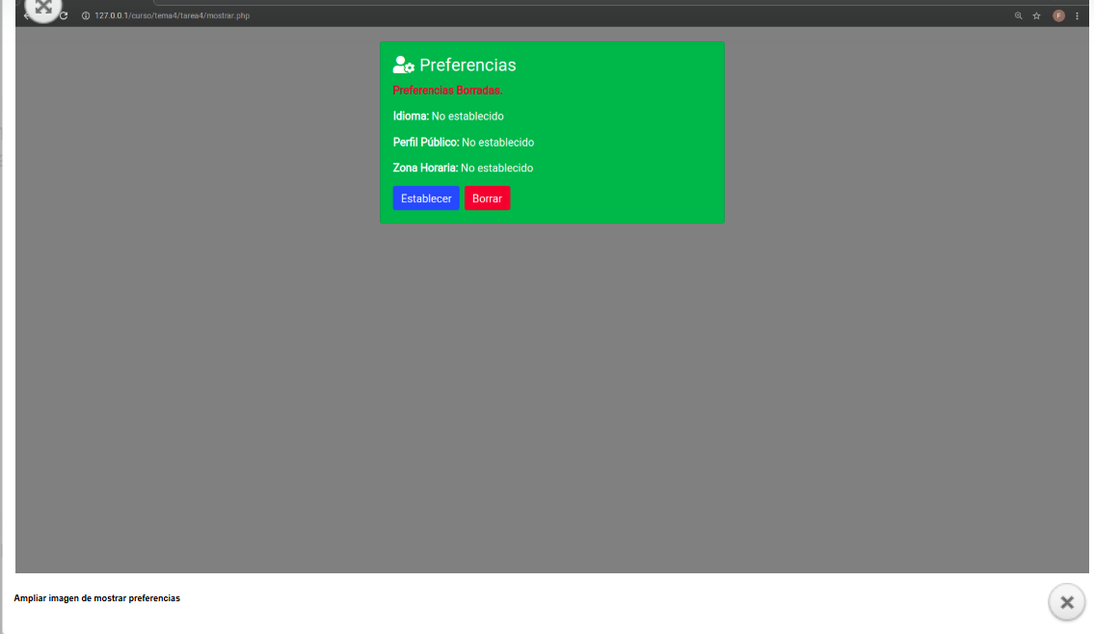
Captura de pantalla Firefox (Elaboración propia)
Si pulsamos el botón Borrar y no tenemos establecidas la preferencias se nos mostrará el mensaje "Debes fijar primero las preferencias."
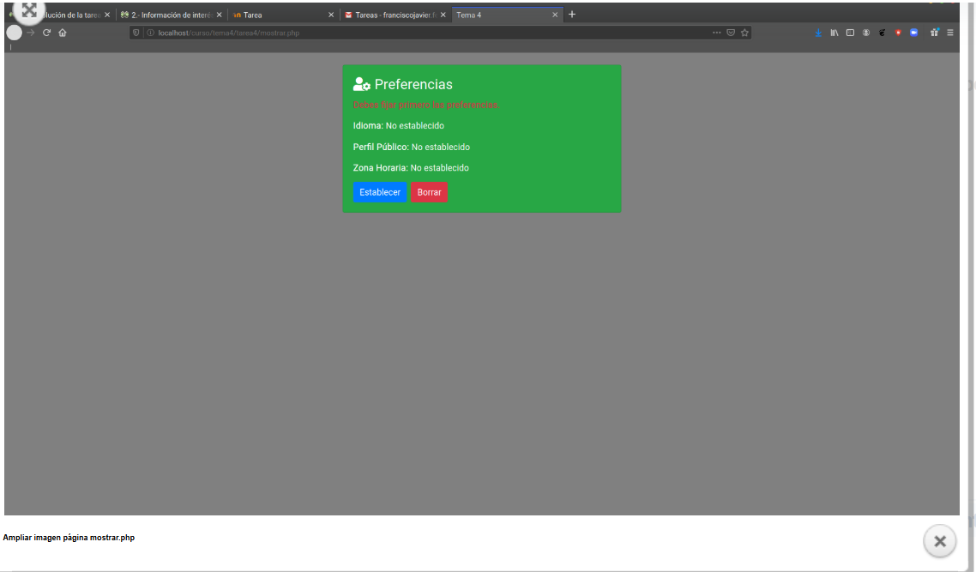
Captura de pantalla de Firefox (Elaboración propia)
El botón establecer llevará a la página "preferencias.php".

Se valorará el uso de Bootstrap y Font Awesome para los estilos.

Preferencias.php
Respecto al php de inicio:
- Tenemos que iniciar sesión para poder emplear las sesiones.
- Creamos una lógica para guardar los valores en la sesión.
<?php
// OBLIGATORIO: Iniciar la sesión al comienzo del script para poder usar $_SESSION
session_start();

// Variable para el mensaje de notificación de éxito
$mensaje_preferencias = '';

// --- LÓGICA DE GUARDADO ---
// 1. Verificar si se ha enviado el formulario (el botón 'establecer')
if (isset($_POST['establecer'])) {

// 2. Guardar los valores recibidos de $_POST en el array de Sesión ($_SESSION)
$_SESSION['idioma'] = $_POST['idioma'];
$_SESSION['perfil'] = $_POST['perfil'];
$_SESSION['zona_horaria'] = $_POST['zona_horaria'];

// 3. Establecer el mensaje de éxito
$mensaje_preferencias = 'Preferencia de usuario guardadas.';
}

// --- LÓGICA DE RECUPERACIÓN (Persistencia visual) ---
// Se crean variables que contienen el valor actual de la preferencia.
// Si la preferencia existe en la sesión, se usa ese valor; si no, se usa un valor por defecto.
- Creamos 3 condicionales para que establezcan un valor por defecto.

//Idioma. El establecido en la preferencia. Si no, el español por defecto.
if ($idioma_actual=isset($_SESSION['idioma'])){
$idioma_actual=$_SESSION["idioma"];} else {
$idioma_actual='espanol';
}

//Perfil público. El establecido en la preferencia. Si no, 'si' por defecto.
if($perfil_actual=isset($_SESSION['perfil'])){
$perfil_actual=$_SESSION["perfil"];} else {
$perfil_actual='si';
}

//Zona horaria. El establecido en la preferencia. Si no, 'GMT' por defecto.
if($zona_horaria_actual
=isset($_SESSION['zona_horaria'])){
$zona_horaria_actual=$_SESSION["zona_horaria"];} else {
$zona_horaria_actual='GMT';
}
?>

El HTML + PHP:

<!DOCTYPE html>
<html lang="es">
<head>
<meta charset="UTF-8">
<meta name="viewport" content="width=device-width, initial-scale=1.0">
<title>Establecer Preferencias</title>
<link href="https://cdn.jsdelivr.net/npm/bootstrap@5.3.3/dist/css/bootstrap.min.css" rel="stylesheet">
<link rel="stylesheet" href="https://cdnjs.cloudflare.com/ajax/libs/font-awesome/6.5.2/css/all.min.css">
</head>
<body class="bg-light">

<div class="container mt-5">
<h1 class="mb-4 text-primary"><i class="fas fa-cog"></i> Configuración de Preferencias</h1>
Creamos un mensaje para mostrar al establecer las preferencias:

<?php if ($mensaje_preferencias): ?>
<div class="alert alert-success alert-dismissible fade show" role="alert">
<strong>¡Éxito!</strong> <?php echo $mensaje_preferencias; ?>
</div>
<?php endif; ?>

<div class="card p-4 shadow-sm">
Creamos el formulario para mandar las preferencias:

<form method="POST" action="preferencias.php">

<h4 class="card-title mb-3">Selecciona tus opciones:</h4>

<div class="row mb-4">
<!--Usamos la palabra de HTML reservada selected en los desplegables de option
para lograr que lo que se ve en el navegador (lo seleccionado), sea lo que se envía
como dato persistente a $_SESSION, y no lo que se carga con la web -->
Idioma:

<div class="col-md-4">
<label for="idioma" class="form-label">Idioma</label>
<select class="form-select" id="idioma" name="idioma">
<option value="ingles" <?php if ($idioma_actual == 'ingles') echo 'selected'; ?>>Inglés</option>
<option value="espanol" <?php if ($idioma_actual == 'espanol') echo 'selected'; ?>>Español</option>
</select>
</div>
Tipo perfil:

<div class="col-md-4">
<label for="perfil" class="form-label">Perfil público</label>
<select class="form-select" id="perfil" name="perfil">
<option value="si" <?php if ($perfil_actual == 'si') echo 'selected'; ?>>Sí</option>
<option value="no" <?php if ($perfil_actual == 'no') echo 'selected'; ?>>No</option>
</select>
</div>
Zona horaria:

<div class="col-md-4">
<label for="zona_horaria" class="form-label">Zona horaria</label>
<select class="form-select" id="zona_horaria" name="zona_horaria">
<option value="GMT-2" <?php if ($zona_horaria_actual == 'GMT-2') echo 'selected'; ?>>GMT-2</option>
<option value="GMT-1" <?php if ($zona_horaria_actual == 'GMT-1') echo 'selected'; ?>>GMT-1</option>
<option value="GMT" <?php if ($zona_horaria_actual == 'GMT') echo 'selected'; ?>>GMT</option>
<option value="GMT+1" <?php if ($zona_horaria_actual == 'GMT+1') echo 'selected'; ?>>GMT+1</option>
<option value="GMT+2" <?php if ($zona_horaria_actual == 'GMT+2') echo 'selected'; ?>>GMT+2</option>
</select>
</div>

</div>
Botón submit y enlace mostrar (tipo botón con Bootstrap):

<button type="submit" class="btn btn-primary" name="establecer">
<i class="fas fa-save"></i> Establecer preferencias
</button>

<a href="mostrar.php" class="btn btn-outline-secondary">
<i class="fas fa-eye"></i> Mostrar preferencias
</a>

</form>
</div>

</div>

<script src="https://cdn.jsdelivr.net/npm/bootstrap@5.3.3/dist/js/bootstrap.bundle.min.js"></script>
</body>
</html>

Mostrar.php
Primero el encabezado PHP:
- Como antes lanzamos la cabecera de la sesión:
<?php
// TIENE QUE IR AL PRINCIPIO: Iniciar la sesión al comienzo para que funcione $_SESSION
session_start();

// Variable para el mensaje de notificación de éxito o error
$mensaje_mostrar = '';
Evaluar si tras pulsar en borrar, existen datos en la sesión para ser borrados.

// --- LÓGICA DE BORRADO ---
// 1. Verificar si se ha pulsado el botón 'borrar'
if (isset($_POST['borrar'])) {

// Verificar si las preferencias están realmente establecidas antes de borrar
if (isset($_SESSION['idioma'])) {

/*
Podríamos borrar las preferencias una a una pero es más
eficiente usar session_unset y session_destroy.
unset($_SESSION['idioma']);
unset($_SESSION['perfil']);
unset($_SESSION['zona_horaria']);*/
unset y destroy para asegurarnos de que la sesión está vacía:

//Primero vaciamos el array de sesión.
session_unset();

// Aunque no es necesario, destruimos la sesión para asegurar el borrado completo.
session_destroy();

$mensaje_mostrar = 'Preferencias Borradas.';
Si no hay datos, se da un aviso:
} else {
//Si no hay preferencias establecidas, no hay nada que borrar.
$mensaje_mostrar = 'Debes fijar primero las preferencias.';
}
}
Para ver si se muestran o no las preferencias en el HTML, hay que comprobar que existan antes de mostrarlas, lo que usaremos más adelante:

// Mostrar o no las preferencias (si existen en la sesión)
// Se comprueba si al menos una clave de preferencia existe en la sesión. Con que haya una, quiere decir que se guardaron en algún momento,
//aunque sean las preferencias por defecto.
$hay_preferencias = isset($_SESSION['idioma']);
?>

HTML + PHP
<!DOCTYPE html>
<html lang="es">
<head> <!-- Cabecera HTML, como siemprem indicando los links de bootstrap -->
<meta charset="UTF-8">
<meta name="viewport" content="width=device-width, initial-scale=1.0">
<title>Mostrar Preferencias</title>
<!-- Bootsrap CSS -->
<link href="https://cdn.jsdelivr.net/npm/bootstrap@5.3.3/dist/css/bootstrap.min.css" rel="stylesheet">
<!-- Font Awesome CSS para los iconos -->
<link rel="stylesheet" href="https://cdnjs.cloudflare.com/ajax/libs/font-awesome/6.5.2/css/all.min.css">
</head>
<body class="bg-light">

<div class="container mt-5">
<h1 class="mb-4 text-success"><i class="fas fa-eye"></i> Preferencias Guardadas</h1>

<?php
// Comprobamos si hay algún mensaje para mostrar
if ($mensaje_mostrar) {
?>
<div class="alert <?php echo $clase_alerta; ?> alert-dismissible fade show" role="alert">
<strong>Aviso:</strong> <?php echo $mensaje_mostrar; ?>
<button type="button" class="btn-close" data-bs-dismiss="alert" aria-label="Close"></button>
</div>
<?php
// Cerramos el bloque if
}
?>

<div class="card p-4 shadow-sm">

<?php if ($hay_preferencias): ?>
<h4 class="card-title mb-3">Tus preferencias actuales:</h4>
<ul class="list-group list-group-flush mb-4">
<li class="list-group-item"><i class="fas fa-language me-2"></i> Idioma: <strong><?php echo $_SESSION['idioma']; ?></strong></li>
<li class="list-group-item"><i class="fas fa-user-circle me-2"></i> Perfil público: <strong><?php echo $_SESSION['perfil']; ?></strong></li>
<li class="list-group-item"><i class="fas fa-clock me-2"></i> Zona horaria: <strong><?php echo $_SESSION['zona_horaria']; ?></strong></li>
</ul>
<?php else: ?>
<div class="alert alert-info">
<i class="fas fa-info-circle me-2"></i> No hay preferencias de usuario guardadas en la sesión.
</div>
<?php endif; ?>

<hr>

<div class="d-flex justify-content-between">

<form method="POST" action="mostrar.php" class="d-inline">
<button type="submit" class="btn btn-danger" name="borrar">
<i class="fas fa-trash"></i> Borrar
</button>
</form>

<a href="preferencias.php" class="btn btn-primary">
<i class="fas fa-plus-circle"></i> Establecer
</a>
</div>

</div>
</div>

<script src="https://cdn.jsdelivr.net/npm/bootstrap@5.3.3/dist/js/bootstrap.bundle.min.js"></script>
</body>
</html>

